共に語ろう 高レベル放射性廃棄物
～もう、無関心ではいられない～
地域ワークショップ中部（知識共有型）

○開催日時：平成２５年１２月７日（土）
１３：３０～１７：３０（予定）
○会 場：愛鉄連厚生年金基金会館 大会議室
名古屋市中村区黄金通1-18
- 裏面の地図をご参照ください。
- 募集人員：100名程度（先着順）
- 募集締切：１２月４日（水）１７：００まで
- 参加費・無料
■プログラム■
講義①：「放射性廃棄物の地層処分に関する基礎知識」
講師：木村 浩 氏 （予定）
（NPO法人パブリック・アウトリーチ）
講義②：「日本及び、中部地方・太平洋側・濃尾平野の地層の特徴」
講師：吉田 英一 氏 （予定）
（名古屋大学博物館館長
名古屋大学大学院環境学科研究科教授）
ワークショップ 「共に語ろう 高レベル放射性廃棄物
～もう、無関心ではいられない～」
※ ワークショップにつき、必ず事前申し込みが必要です。
当日の参加申し込みは受け付けておりませんのでご注意ください。

私たちの生活に欠かせない電気を生み出す際に原子力発電では、高レベル放射性廃棄物が出てきますが、その処分方法として地層処分が選択されているということは、ほとんど知られていない状況にあります。
そこで、放射性廃棄物の地層処分について関心を持ち、自らの問題としてとらえて、さまざまな考え、価値観、立場を持つ人たちで意見交換し、お互いが学び合う場として「ワークショップ」をおこないます。既に、相当量の高レベル放射性廃棄物が存在する中、将来世代への負担を先送りしないためにも、その処分については着実に進めていく必要があります。
ワークショップでは、国からの一方的な政策紹介ではなく、各地のオピニオンリーダーの方々と一緒に、情報のあり方、高レベル放射性廃棄物処分場の決め方等について語り合います。

申し込み・問い合わせ：ワークショップ運営事務局
TEL：03-5684-3764 ＦＡＸ：03-6862-8424 e-mail ：info@hlw-ws.jp ※裏面に申込書があります
主 催：資源エネルギー庁／中部ワークショップ運営事務局
過去のワークショップの様子 URL ：http://www.enecho.meti.go.jp/rw/ene/index.html

会場 案内図
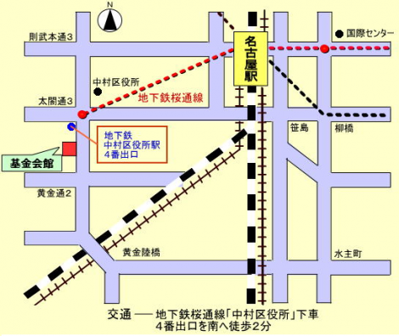
- ワークショップにつき、必ず事前申し込みが必要です。
- 当日の参加申し込みは受け付けておりませんのでご注意ください。
【愛鉄連厚生年金基金会館 大会議室】
〒 453-0804
名古屋市中村区黄金通1-18
TEL 052-481-7251
【交通手段】
■地下鉄桜通線「中村区役所」下車
４番出口を南へ徒歩２分
１２/７ 地域ワークショップ中部（知識共有型）参加申込書
中部ワークショップ運営事務局
ＦＡＸ：03-6862-8424（このままＦＡＸしてください。）

E-mail：info@hlw-ws.jp
所属  団体 | 名称 | （ふりがな ）  ※団体に所属していない方は、  「所属団体なし」とお書きください
 | 区分 | ①NPO ②温暖化防止センターなど環境関連組織 ③原子力関連企業・団体  ④行政（地方自治体、地方経済産業局など） ⑤一般企業  ⑥その他 （ ）  ⑦教授・教員・学校関係者・ ⑧学生 ⑨主婦
参加者代表  お名前 |  | （ふりがな ）
参加者代表  連絡先 |  | （電話･ＦＡＸ） | （Ｅメールアドレス） ※お持ちの方は必ずご記入下さい
【同行者】 ※代表者の方がご記入いただいても結構です。
① | お名前 | （ふりがな ） | 連絡先 | （Ｅメールアドレス） ※お持ちの方は必ずご記入下さい
② | お名前 | （ふりがな ） | 連絡先 | （Ｅメールアドレス） ※お持ちの方は必ずご記入下さい
③ | お名前 | （ふりがな ） | 連絡先 | （Ｅメールアドレス） ※お持ちの方は必ずご記入下さい
④ | お名前 | （ふりがな ） | 連絡先 | （Ｅメールアドレス） ※お持ちの方は必ずご記入下さい

